**CIRCULAR Núm. 049/CJCAM/SEJEC/18-2019**

**Asunto:** Se informa punto de Acuerdo.

**C.C. CONSEJERAS, CONSEJEROS, MAGISTRADO PRESIDENTE DEL COMITÉ DE TRANSPARENCIA, MAGISTRADOS DEL CONSEJO ACADÉMICO, MAGISTRADOS DEL ÓRGANO AUXILIAR DE LA VISITADURÍA JUDICIAL, OFICIALÍA MAYOR, JUEZAS Y JUECES DE PRIMERA INSTANCIA DEL PRIMER, SEGUNDO, TERCER, CUARTO Y QUINTO DISTRITOS JUDICIALES, ESCUELA JUDICIAL, CENTRO DE CAPACITACIÓN Y ACTUALIZACIÓN, CONTRALORÍA, AUXILIARES DE LA ADMINISTRACIÓN DE JUSTICIA, AUXILIARES ADMINISTRATIVOS, DIRECCIONES, COORDINACIONES, DEPARTAMENTO, CENTRAL DE CONSIGNACIÓN, CENTRAL DE ACTUARIOS, Y UNIDADES ADMINISTRATIVAS, DEL CONSEJO DE LA JUDICATURA DEL PODER JUDICIAL DEL ESTADO.----------------------------------**

De conformidad con lo que establece el artículo 156, fracciones IX y XV de la Ley Orgánica del Poder Judicial del Estado, me permito hacer de su conocimiento que en Sesión Ordinaria de fecha 19 de diciembre de 2018, el Pleno del Consejo de la Judicatura Local, comunica para los efectos correspondientes, el contenido del oficio número **PTEEC/562-2018**, signado por el Licenciado Carlos Francisco Huitz Gutiérrez, Magistrado Presidente del Tribunal Electoral del Estado de Campeche, el cual es del tenor siguiente:

“…En Sesión Privada verificada el día lunes tres del mes de diciembre del año de dos mil dieciocho, el Pleno del Tribunal Electoral del Estado de Campeche, dictó y aprobó por **UNANIMIDAD DE VOTOS,** mediante Acta número 46/2018, el **Acuerdo Plenario,** por el que se aprueba el Calendario Oficial de Labores que regirá las actividades del Tribunal Electoral del Estado de Campeche para el año dos mil diecinueve; por lo que el Honorable Pleno expide el siguiente:

**“ACUERDO:**

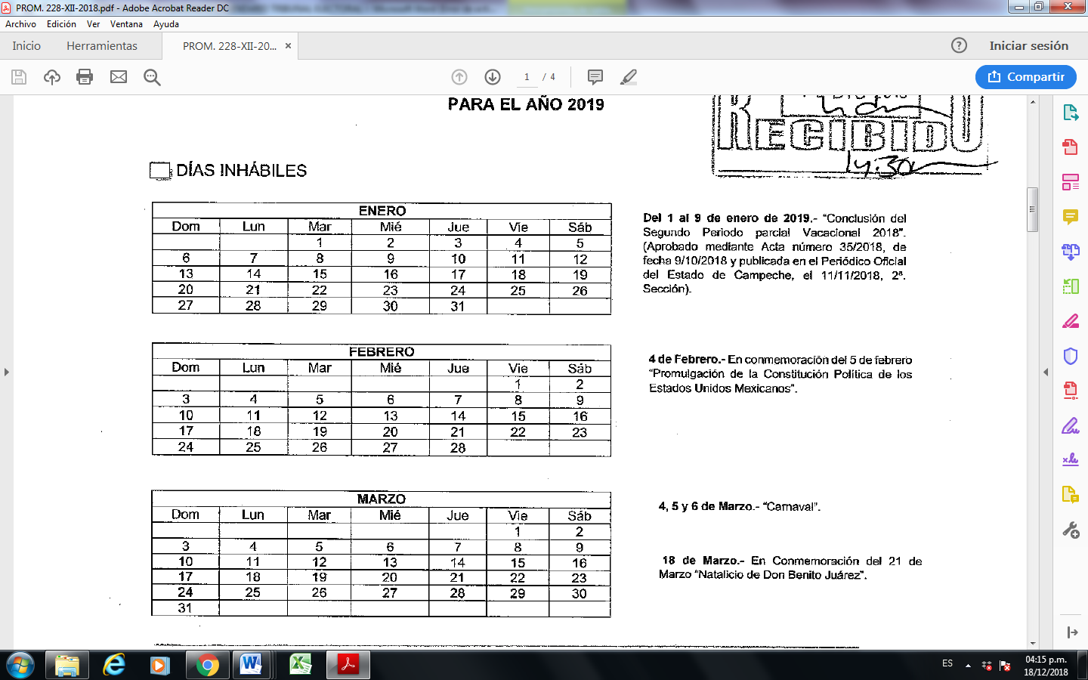**PRIMERO.** Se aprueba el Calendario Oficial de Labores que regirá las actividades del Tribunal Electoral del Estado de Campeche para el año dos mil diecinueve; lo anterior con base en los razonamientos expresados en las Consideraciones de la I a la VIII de la presente Acta, para quedar de la siguiente manera:

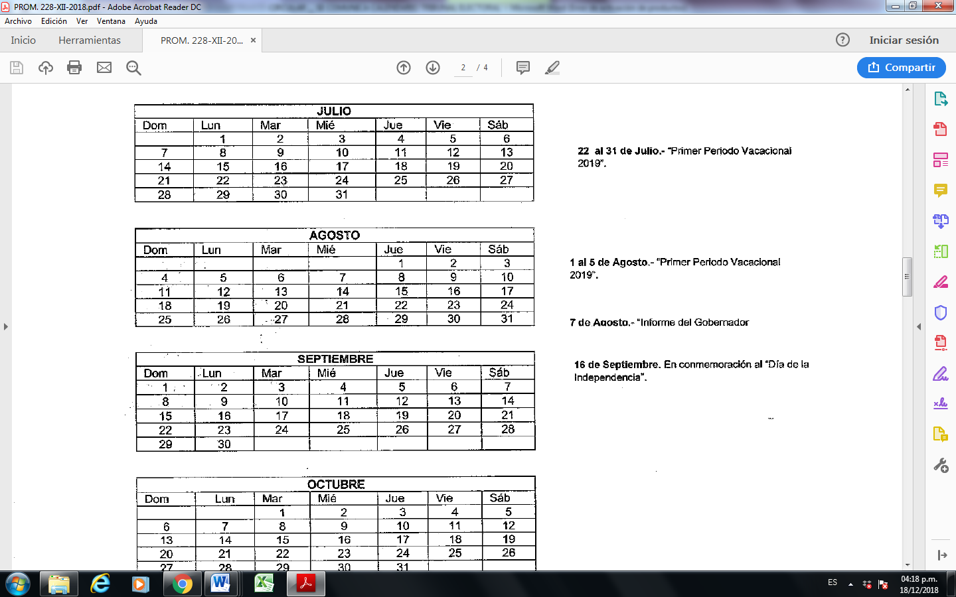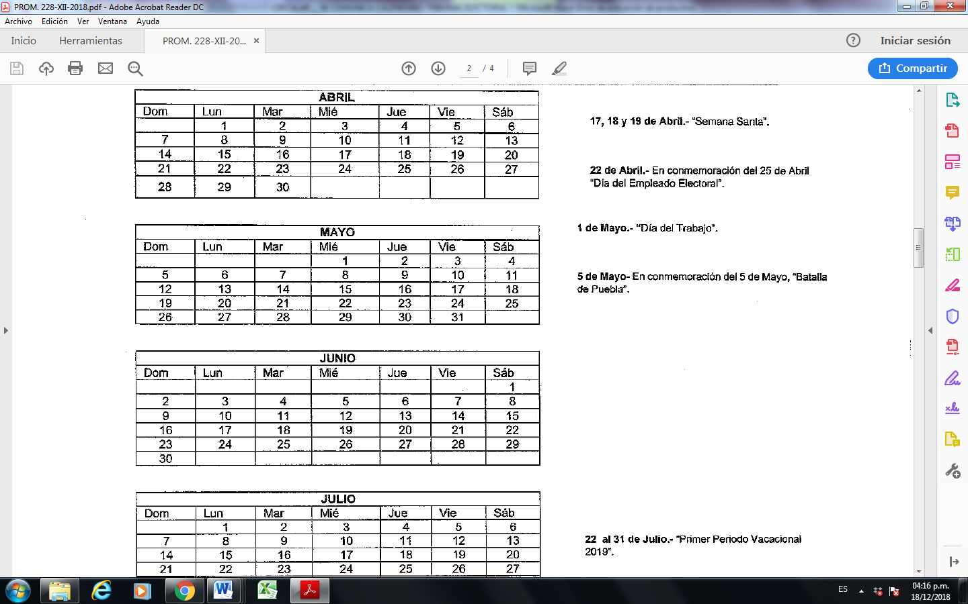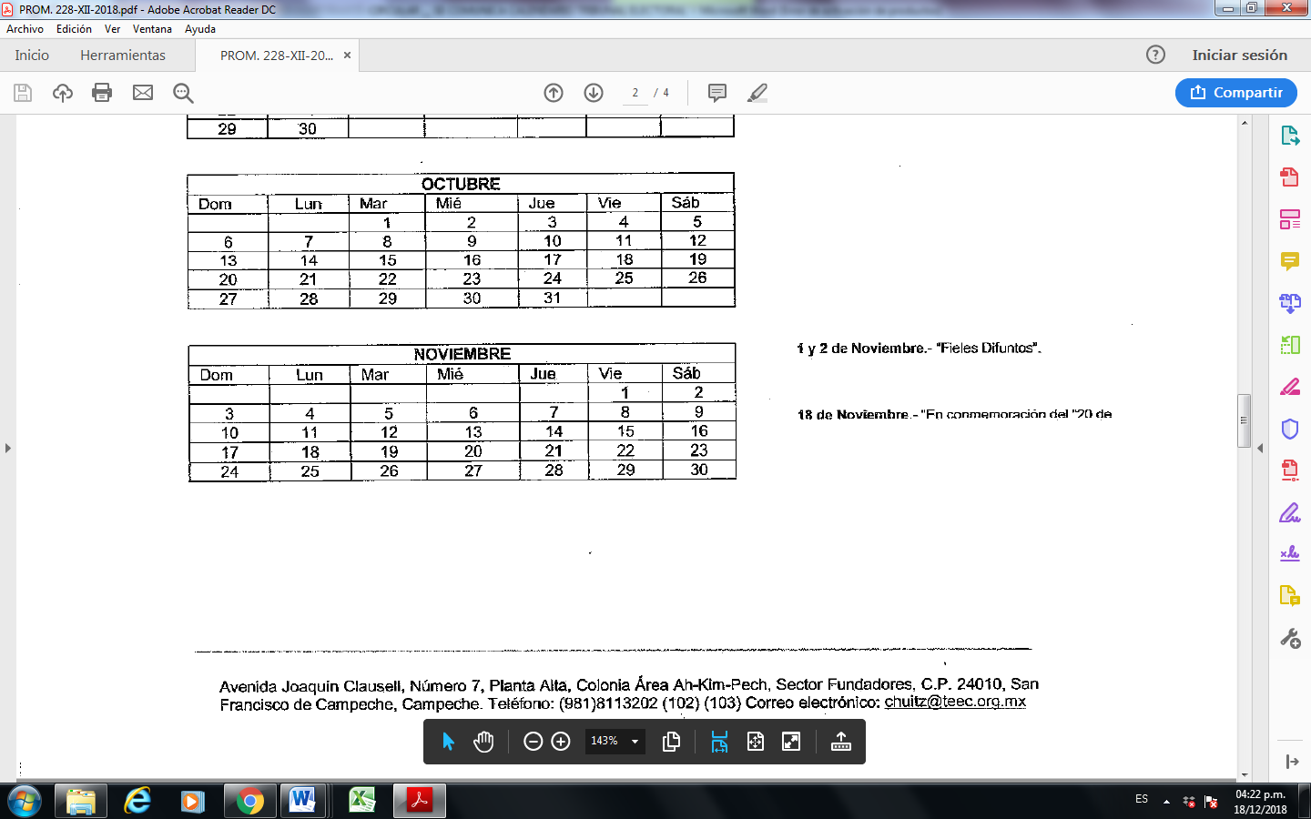

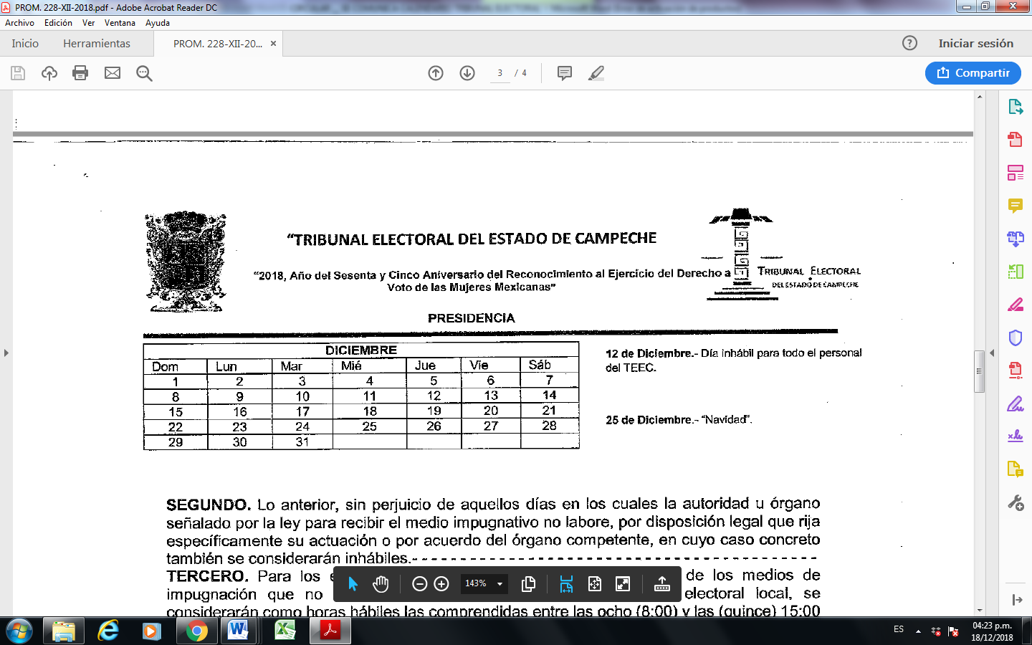

**SEGUNDO**. Lo anterior, sin perjuicio de aquellos días en los cuales la autoridad u órgano señalado por la ley para recibir el medio impugnado no labore, por disposición legal que rija específicamente su actuación o por acuerdo del órgano competente, en cuyo caso concreto también se considerarán inhábiles.

**TERCERO.** Para los efectos del cómputo de los plazos procesales de los medios de impugnación que no se encuentren relacionados con un proceso electoral local, se considerarán como horas hábiles las comprendidas entre las ocho (8:00) y las (quince) 15:00 horas, con excepción de los términos procesales que se contabilicen por horas, en cuyo caso, se considerarán hábiles las comprendidas hasta las veinticuatro horas para la presentación de cualquier promoción.

**CUARTO.** Se concede el primer y segundo período vacacional del año dos mil diecinueve, al personal jurídico como administrativo, que tengan seis meses de servicio consecutivo, en éste órgano jurisdiccional electoral, en los períodos y términos señalados en el **Considerando VIII** del presente Acuerdo.

**QUINTO.** Comuníquese esta determinación a la Titular de la Dirección de Administración del Tribunal Electoral del Estado de Campeche, para su conocimiento y efectos procedentes.

**SEXTO.** Hágase del conocimiento lo anterior a los Poderes del Estado, a los órganos electorales administrativos y jurisdiccionales, partidos políticos en la entidad y publíquese en el Periódico Oficial del Estado de Campeche y en los estrados y en la página de internet de este Tribunal Electoral (sic)…”.

Reitero a usted las seguridades de mi distinguida consideración.

**A T E N T A M E N T E**

San Francisco de Campeche, Campeche, a 19 de diciembre de 2018

**LA SECRETARIA EJECUTIVA DEL CONSEJO DE LA JUDICATURA**

**DEL PODER JUDICIAL DEL ESTADO.**

**DOCTORA CONCEPCIÓN DEL CARMEN CANTO SANTOS**

C.c.p. Lic. Miguel Ángel Chuc López, Magistrado Presidente del Honorable Tribunal Superior de Justicia y del Consejo de la Judicatura Local. Para su conocimiento.

C.c.p. Mtra. Jaqueline del Carmen Estrella Puc, Secretaria General de Acuerdos del Honorable Tribunal Superior de Justicia del Estado. Igual fin.

CCCS/sct.